实验四 状态机设计与FPGA实现
- 描述QuartusII软件基本使用步骤
1.正确编写源文件(本例run.v),并经modelsim仿真确认该电路设计正确.
2..打开QuartusII软件，新建工程New project (注意工程名和设计文件的module名保持一致)，选择和开发板一致的FPGA器件型号。(本课程为Cyclone IV E系列EP4CE115F29C7)
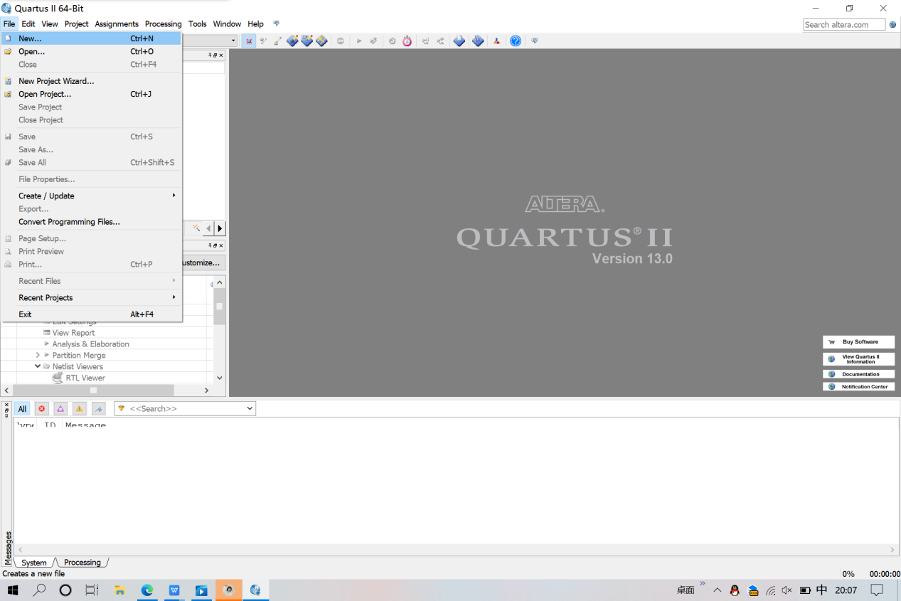
3.添加文件，点击file->open,之后选择要添加的文件，并勾选Add file to current project.
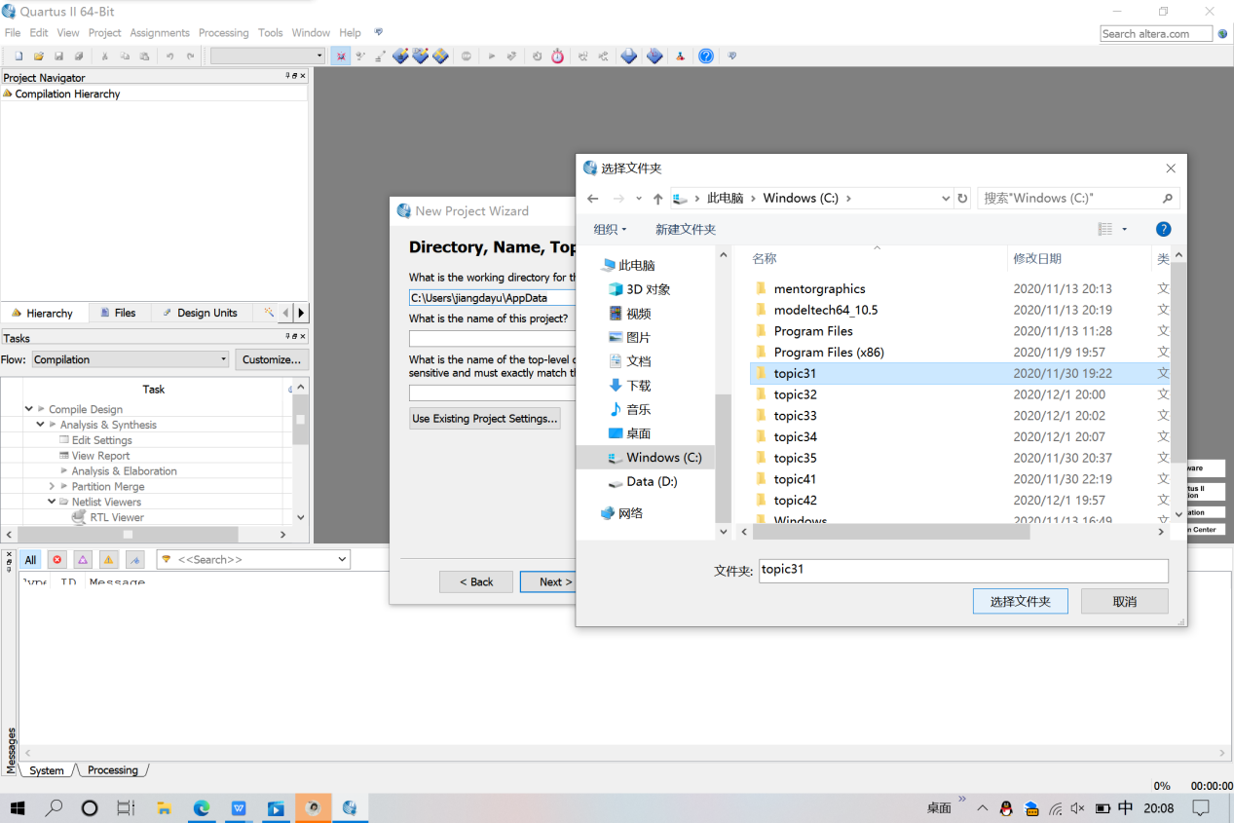
4.编译，Start Compilation ,编译源文件 (如有错误修改后,重新编译)。
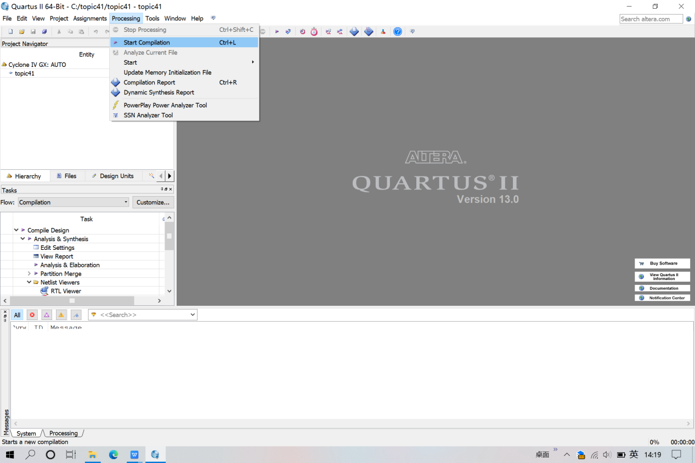
5. 查看电路结构，使用Tool->RTL viewer工具查看电路图结构,是否和预期设计一致。
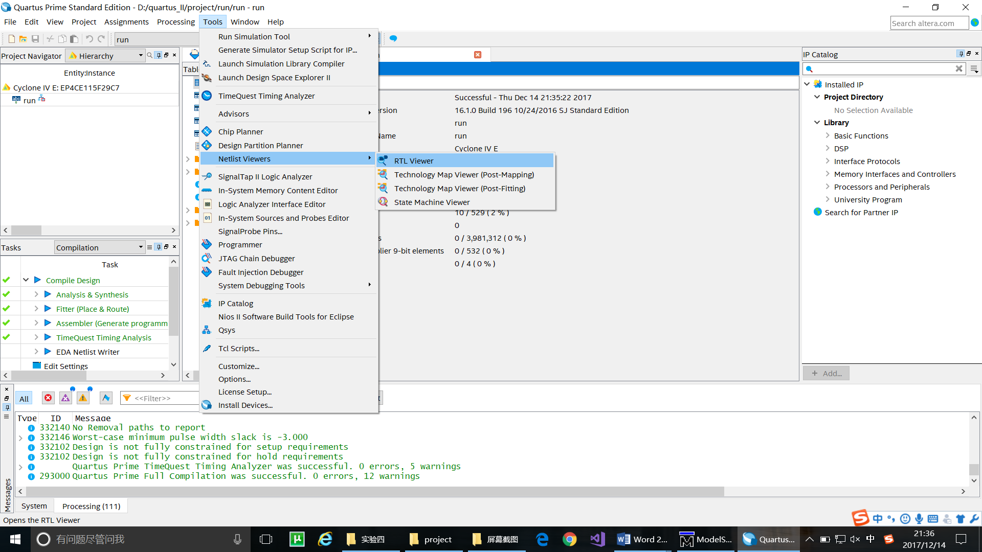
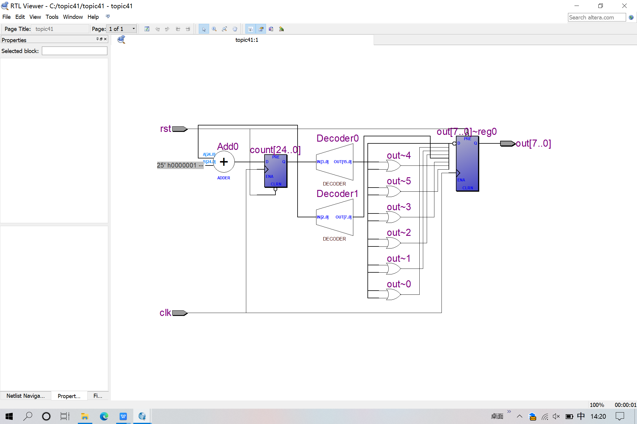
6.管脚绑定，使用Assignment->pin planner将设计的全部输入/输出接口与开发板的对应管脚进行一一对应。
PIN_Y2 -to clk
PIN_H19 -to out[7]
PIN_J19 -to out[6]
PIN_E18 -to out[5]
PIN_F18 -to out[4]
PIN_F21 -to out[3]
PIN_E19 -to out[2]
PIN_F19 -to out[1]
PIN_G19 -to out[0]
PIN_M23 -to rst
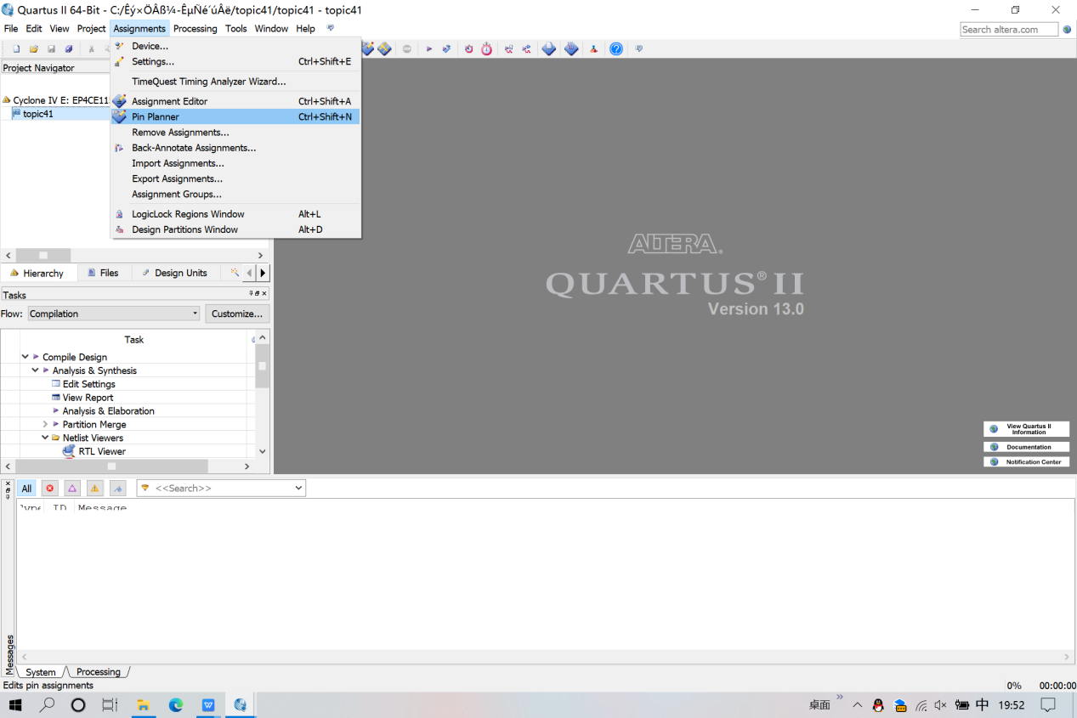
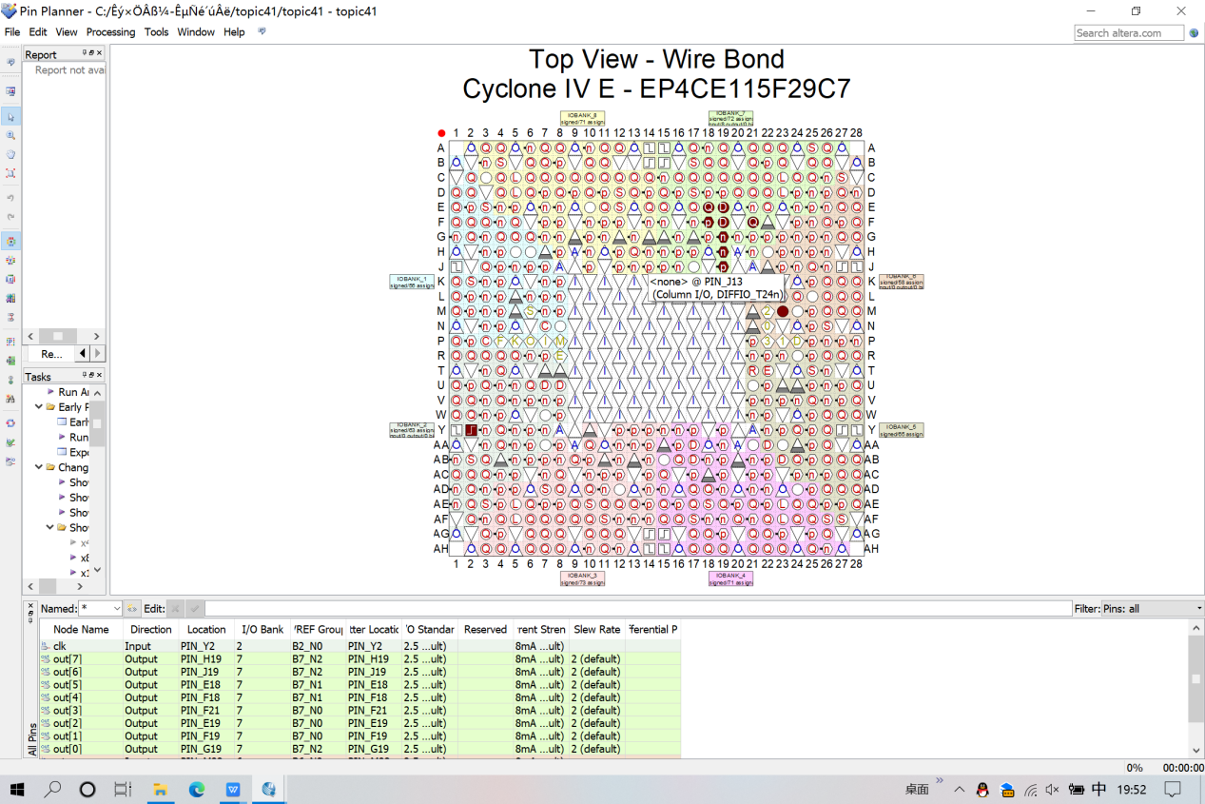
7. Processing->Start Compilation,全编译生成可下载文件。（.sof）
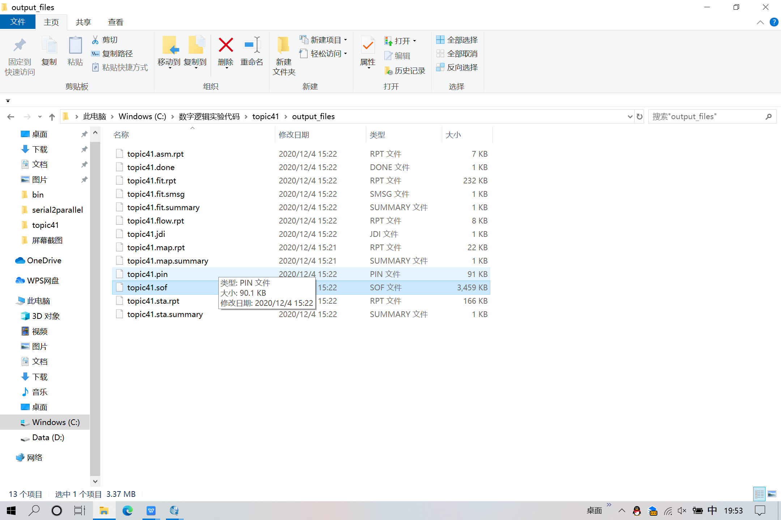
8.点击工具栏 Programmer进行程序下载。
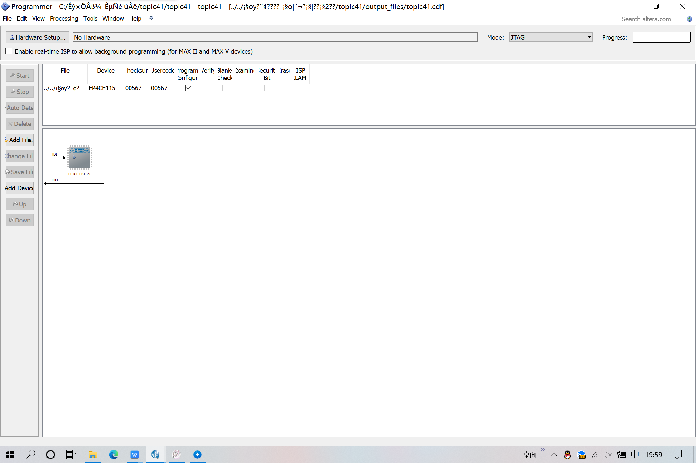

- 题目
1、跑马灯设计及FPGA实现
①编写模块源码

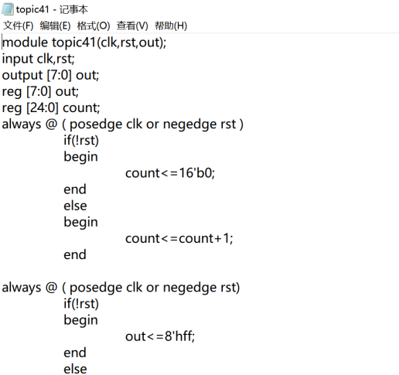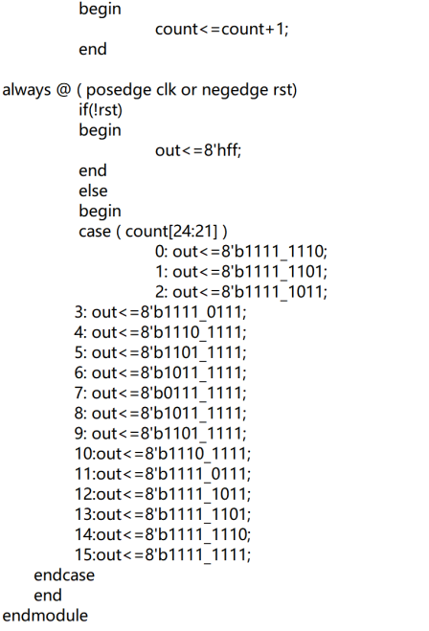

②测试模块
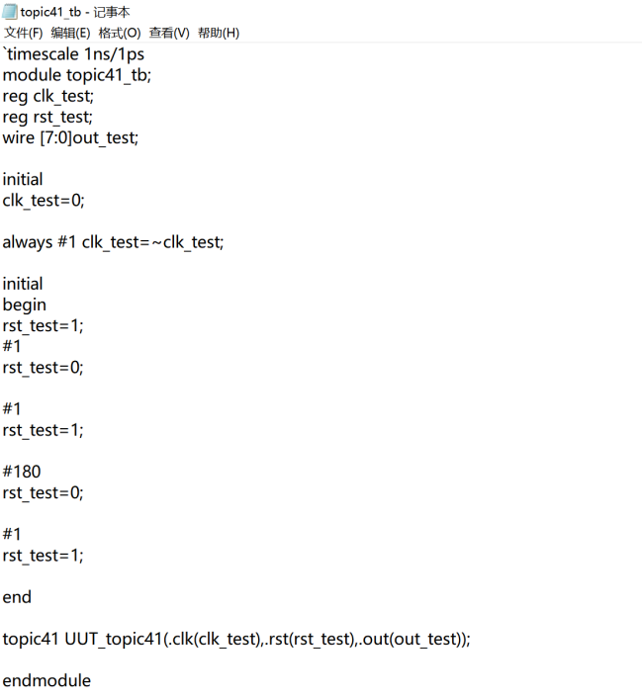
③仿真后的波形截图
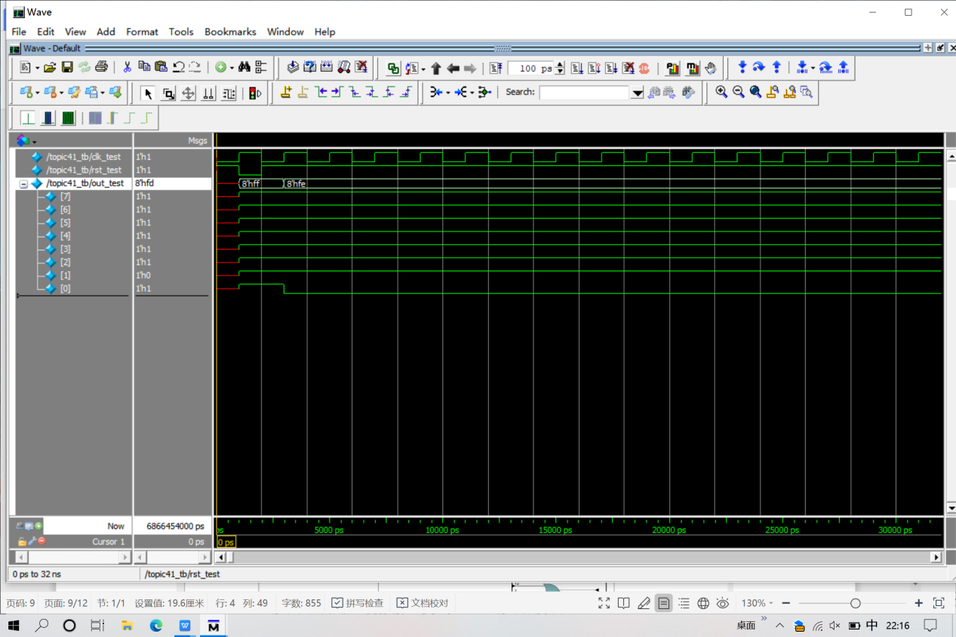
④综合后的RTL图形
2、有限状态机设计（教材Figure 6.86）
①编写模块源码
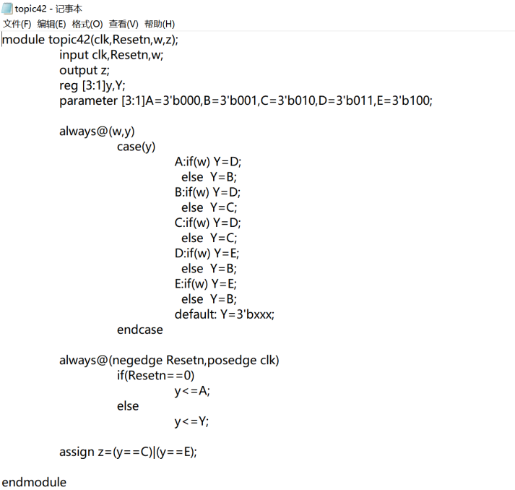
②测试模块

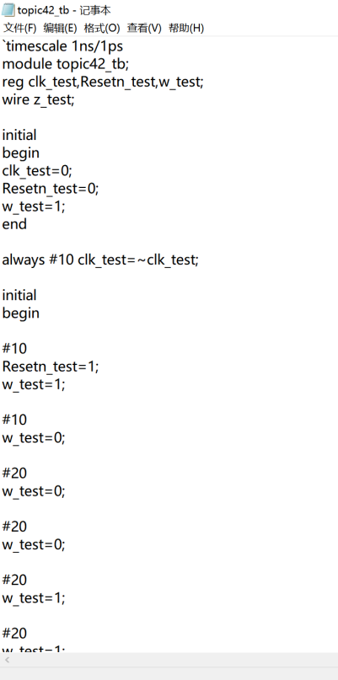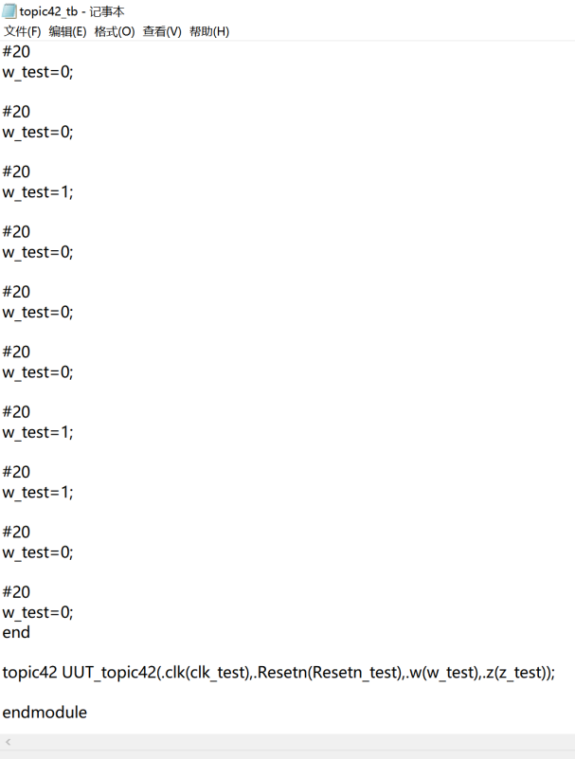

③仿真后的波形截图
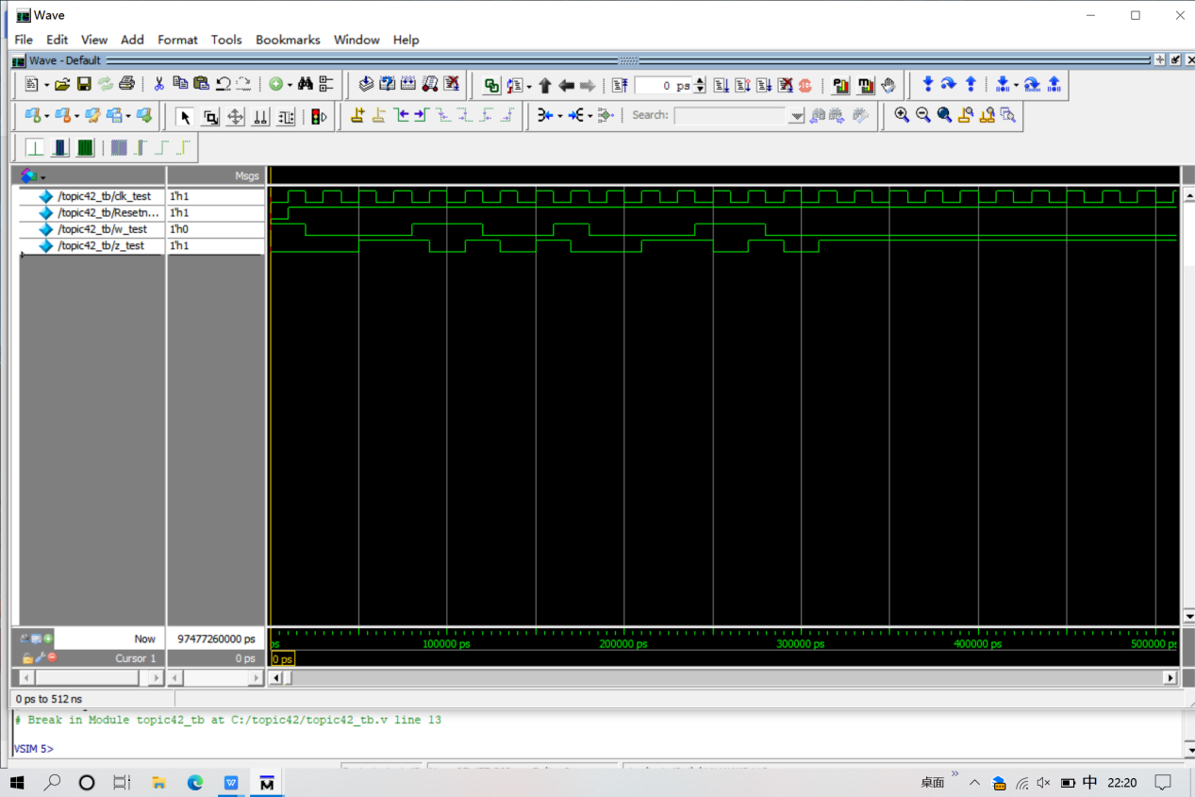
10ns时，clk信号上升沿，低电平有效复位信号resetn=0，此时复位，状态信号y=3’b000,输出z=0；30ns时，clk信号上升沿，低电平有效复位信号resetn=1，输入信号w=0；状态信号此时变化为y=3’b001,z=0；50ns时，clk信号上升沿，低电平有效复位信号resetn=1，输入信号w=0；状态信号此时变化为y=3’b010,z=1（检测到连续输入00情况）；70ns时，clk信号上升沿，低电平有效复位信号resetn=1，输入信号w=1；状态信号此时变化为y=3’b011,z=0（连续输入01情况）；90ns时，clk信号上升沿，低电平有效复位信号resetn=1，输入信号w=1；状态信号此时变化为y=3’b100,z=1（检测到连续输入11情况）；110ns时，clk信号上升沿，低电平有效复位信号resetn=1，输入信号w=1；状态信号此时为y=3’b100,z=1（检测到连续输入11情况）；130ns时，clk信号上升沿，低电平有效复位信号resetn=1，输入信号w=0；状态信号此时变化为y=3’b001,z=0（连续输入10情况）；150ns时，clk信号上升沿，低电平有效复位信号resetn=1，输入信号w=1；状态信号此时变化为y=3’b011,z=0（连续输入01情况）；170ns时，clk信号上升沿，低电平有效复位信号resetn=1，输入信号w=1；状态信号此时变化为y=3’b100,z=1（连续输入11情况）；

④综合后的RTL图形
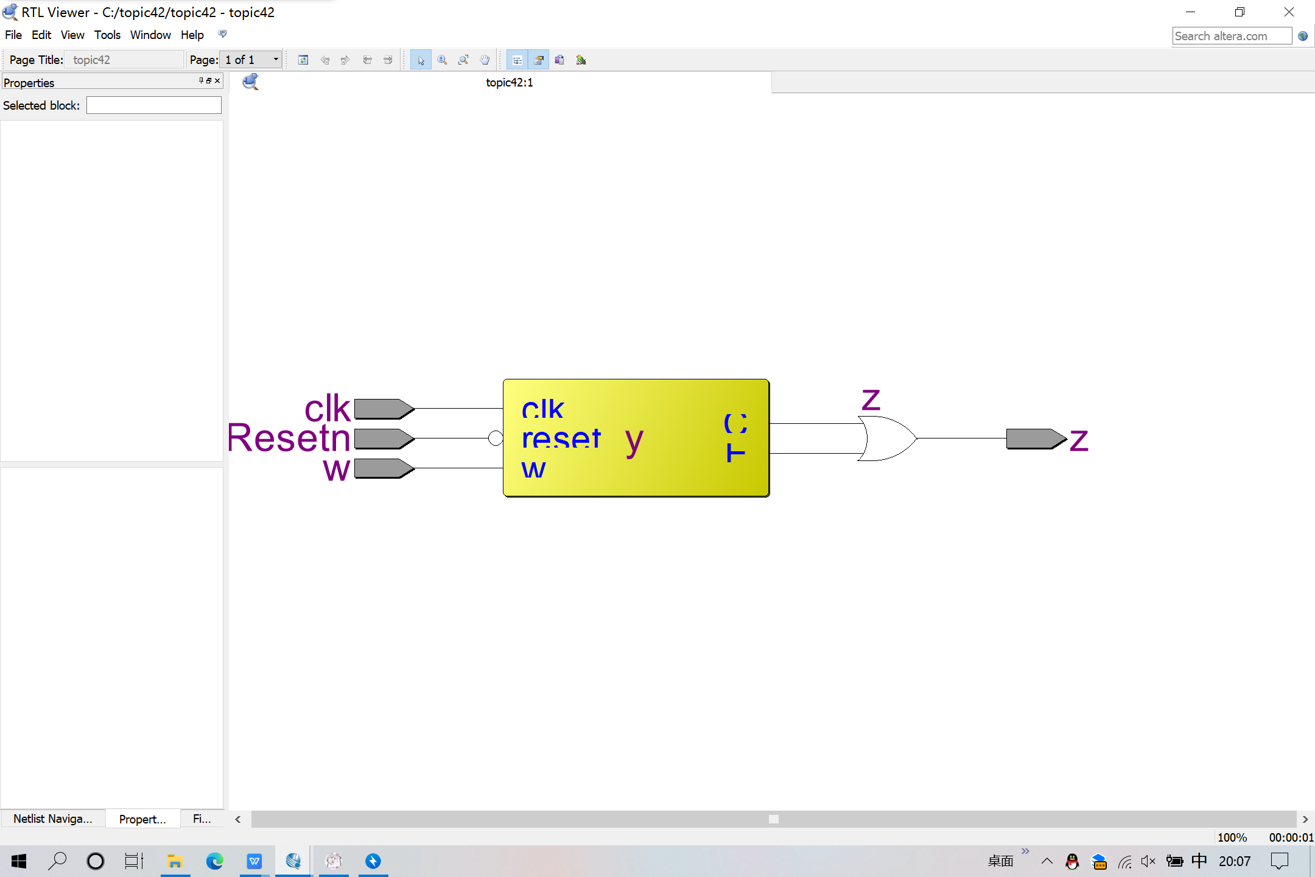
- 本次实验收获和心得
这次实验主要是使quatus软件，并且接触了FPGA开发板向板子上拷文件，当中也遇到了许多问题，比如管脚绑定，使用Assignment->pin planner将设计的全部输入/输出接口与开发板的对应管脚进行一一对应时，不知道该怎么选择；在全编译后，并没有.sof文件生成，最后也是通过百度和询问同学解决了。通过这次实验，我感受到数字电路归根到底还是靠硬件实现的，所以将代码的执行效果反映到硬件上是一个重要环节，应该不断练习，提高自己解决问题的能力。

